Sliptong ‘Picasso’ met ovenfrietjes
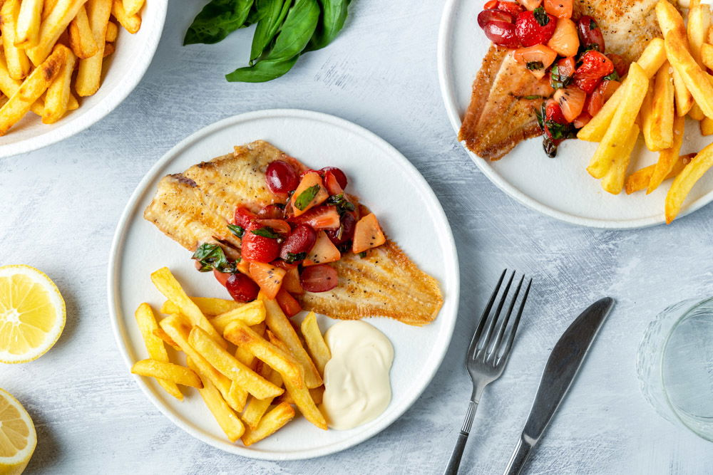
Ingrediënten: 2 personen
300 gr ovenfriet 1 citroen 4 el mayonaise
1 gele kiwi 80 gr aardbeien 10 rode druiven
4 sliptongen 2 el bloem 4 takjes basilicum

Bereiding:
Verwarm de oven voor op 200°C. Bekleed een bakplaat met bakpapier en verdeel de ovenfrietjes over de bakplaat. Bak de frietjes volgens de aanwijzingen op de verpakking goudbruin en knapperig. Halveer de citroen en pers een halve citroen uit. Meng de mayonaise met het sap. Snijd de kiwi en aardbeien in blokjes. Halveer de druiven.
Breng de sliptongen op smaak met zout en peper. Haal de sliptongen door een diep bord met een laag bloem. Smelt de boter in een grote koekenpan en bak hierin de sliptongen in 3 min. per kant goudbruin en gaar. Haal uit de pan. Wikkel voorzichtig in aluminiumfolie om warm te houden. Knijp de andere helft van de citroen uit in de pan, voeg het fruit toe en bak 2 min. Snijd ondertussen de blaadjes van de takjes basilicum in fijne reepjes. Voeg toe aan het fruit in de pan en bak kort mee.
Serveer de sliptongen met het fruit, de ovenfrietjes en citroenmayonaise.

